Ahoj děti,
zítra máme online výuku od 8.00. Připravte si:
- český jazyk
- matematika (PS, tužka č. 3 a pravítko)
Už se na vás moc těším!

Samostatná práce:
Prvouka
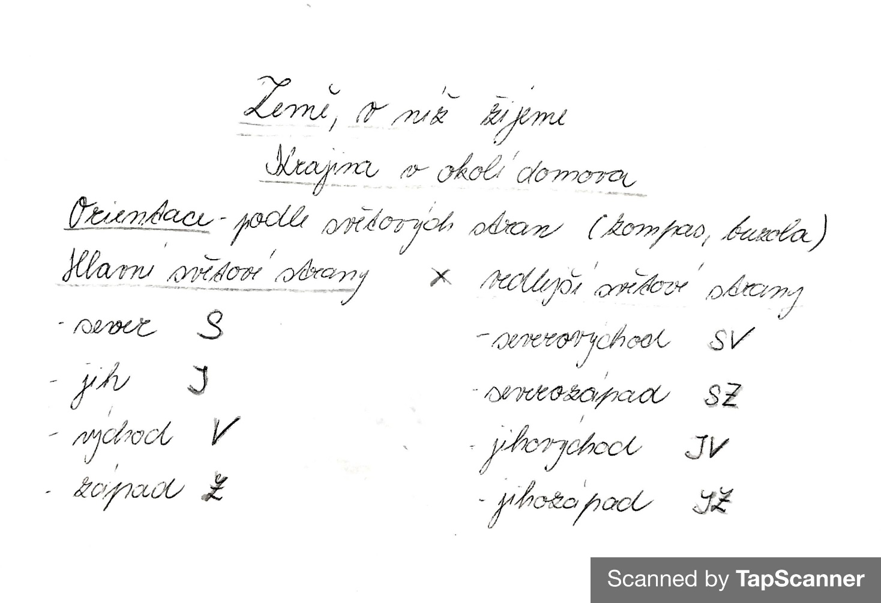
Zápis do sešitu:

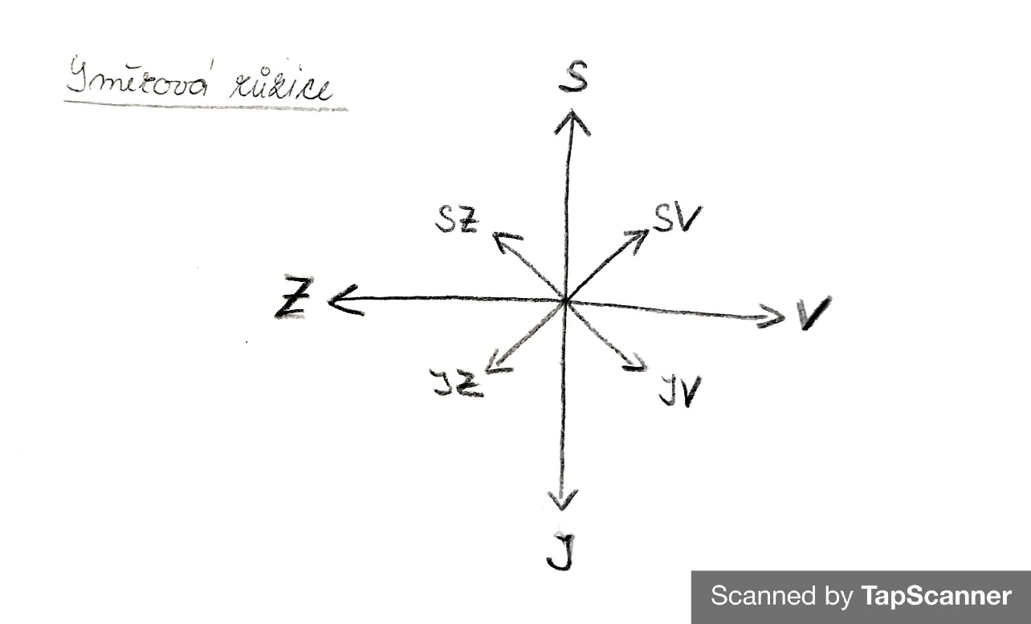
Sešit vyjmenovaných slov
Vypiš slova příbuzná k vyjmenovaným slovům obyčej, bystrý, bylina podle učebnice str. 36/1.

Děti, které se neúčastnily online výuky 19. 11., si dopracují:

Český jazyk
Učebnice str. 36/1, 2, 3
Pracovní sešit str. 27/1

Anglický jazyk
Učebnice str. 14 - Opakování slovíček PETS
Otázka: What’s this?
Odpověď: It’s a …….
Pracovní sešit str. 14/1, 2

A máš hotovo! Krásný den. Paní učitelka Vendulka

